Wydział Nauk Społecznych
Szkoła Główna Gospodarstwa Wiejskiego w Warszawie

Katedra Socjologii
Zakład Socjologii Struktur i Działań Społecznych
zaprasza na interdyscyplinarną konferencję naukową
Nomadic Cultures and Traditions
w dniu 25 listopada 2017 roku

Miejsce konferencji:
Szkoła Główna Gospodarstwa Wiejskiego w Warszawie
ul. Nowoursynowska 166 budynek 4
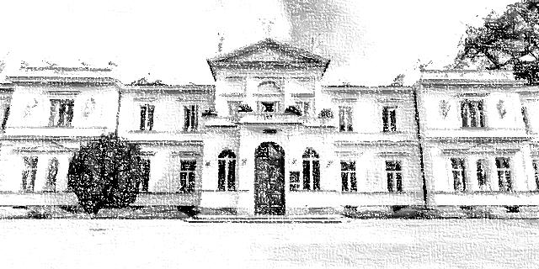

PROBLEMATYKA KONFERENCJI:

Celem konferencji jest interdyscyplinarna refleksja nad kulturami koczowniczymi
oraz tradycjami związanymi z dawnym koczowniczym trybem życia we współczesnym świecie.
Gościem honorowym konferencji będzie Pani Khulan Chimidtsiye z Mongolian University of Life Sciences, która stoi na czele Center for Nomadic Culture na swojej macierzystej uczelni.
Proponujemy dyskusję nad tradycjami koczowniczymi we współczesnej Azji, ale również na innych kontynentach w tym na terenie Europy.
Zapraszamy do czynnego udziału w konferencji badaczy zajmujących się szeroko rozumianą problematyką nomadyzmu, tradycji koczowniczych oraz elementów kulturowych związanych z tego typu tradycjami reprezentujących różne dziedziny nauk humanistycznych i społecznych.
Językiem konferencji będzie język angielski, który jest preferowanym językiem wystąpień. W uzgodnieniu z organizatorami akceptowane będą również wystąpienia w innych językach.

ZGŁOSZENIA

Prosimy o przesyłanie zgłoszeń na załączonej karcie zgłoszeniowej do 20 listopada 2017 roku
na adres: polecw@gmail.com. Za pośrednictwem tego adresu można również uzyskać bliższe informacje na temat konferencji.

Informacja o przyjęciu wystąpienia oraz informacja o programie konferencji do 22 listopada 2017 roku
Udział w konferencji jest bezpłatny.

Przewodniczący Komitetu Organizacyjnego konferencji
dr Wojciech Połeć

Z poważaniem
Nomadic Cultures and Traditions

25 listopada 2017 roku
Szkoła Główna Gospodarstwa Wiejskiego w Warszawie
ul. Nowoursynowska 166
Imię
Nazwisko
Tytuł i stopień
naukowy
Reprezentowana uczelnia/instytucja
Adres
do korespondencji
E-mail
Telefon
Tytuł wystąpienia
w j. polskim
i j. angielskim

Planowana treść wystąpienia
w j. polskim
i j. angielskim
(do 1500 znaków
ze spacjami)
02-787 Warszawa

